Стратегическое планирование развития г.о. Тольятти, Самарская область
Реализация концепции «Умный город»

Проектное предложение

Наименование:
Природно-экологический культурно-образовательный комплекс Самарско-Тольяттинской агломерации «Поволжье». Шифр: «Поволжье - СТА»

Девиз проекта:
«Природно-историческое наследие Жигулёвского Поволжья – залог настоящего и будущего
во благо процветания земли Самарской»

1. Краткое описание проблемной области
Самарско-Тольяттинская полицентрическая агломерация (СТА) по численности населения: 2,7 миллиона – третья в России. Агломерация охватывает, в Среднем Поволжье, центральную и западную части Самарской области. Основная часть СТА расположена вдоль Самарской Луки, по левобережной стороне, охватывает живописные правобережные Жигулёвские горы.

СТА характеризуется интенсивными производственными, культурно-бытовыми и рекреационными связями, высокой плотностью населения, развитой инфраструктурой, а также повышенным инвестиционным и кадровым потенциалом. Отмечается высокий уровень спроса на научное и культурное развитие.

В состав СТА входят 9 из 10 городских округов и 9 муниципальных районов Самарской области; здесь создается 90 % промышленной и более половины сельскохозяйственной продукции региона. Базовые экономические кластеры СТА: автомобилестроительный, авиакосмический, нефтехимический, металлургический, транспортный, сельскохозяйственный.

В «Стратегии социально-экономического развития Самарской области на период до 2030 года» указано на перспективность, актуальность поддержки развития культурной среды, информационной инфраструктуры, туристического кластера, что соответствует концепции «Умный город».

Решение в СТА и, в частности, в Тольятти, проблем городской экосистемы, связанных с накопленным экологическим ущербом, его воздействием на окружающую среду, с негативными эффектами от выбросов малых и средних компаний, с отходами крупных производителей химической продукции, особо актуально.

Как показали события лета 2018 года, связанные с отсутствием привычного «вывода» тяжелых химических запахов из атмосферы Тольятти воздушными потоками, решение проблем городской экосистемы востребовано населением. Требуется проведение массовых мероприятий, направленных на повышение информированности жителей, сотрудников предприятий города.

Проведение указанных мероприятий для населения города, привлекаемых туристических групп из СТА, других регионов России, обеспечивается созданием природно-экологического культурно-образовательного комплекса в историческом центре Тольятти – на Волжском угорье, в Портпоселке, микрорайон Портовый.

При этом формируется перспективная база развития туристического кластера, информационной инфраструктуры Тольятти и СТА, в соответствии со Стратегией развития области.

2. Цели:
- развитие культурной среды Самарско-Тольяттинской агломерации;
- повышение экологической информированности населения;
- формирование перспективной базы туристического кластера;
- развитие информационной инфраструктуры Самарско-Тольяттинской агломерации;
- профессиональная ориентация молодежи на перспективные направления деятельности.

3. Решаемые задачи:
- создание, поэтапное развитие инновационного природно-экологического культурно-образовательного комплекса в историческом центре Тольятти – на Волжском угорье;
- организация регулярной деятельности комплекса с привлечением организаций туристического кластера СТА, других регионов России;
- организация регулярной деятельности комплекса с привлечением контингентов образовательных учреждений СТА.

4. Пути решения поставленных задач:
- подготовка, решение совместно с администрацией г.о. Тольятти организационных вопросов создания комплекса в микрорайоне Портовый (Портпоселок);
- разработка дизайн проекта, проектирование компонентов комплекса «Поволжье»;
- поэтапное формирование развиваемого комплекса, ввод в эксплуатацию.

5. Ожидаемые результаты:
действующий Природно-экологический культурно-образовательный комплекс Самарско-Тольяттинской агломерации «Поволжье» в составе:
- ботанический сад, формируемый как центр экологического образования и воспитания в составе набора развиваемых экспозиций;
- центр школьного лесничества, направленный на культурное и эстетическое развитие лесного массива между Центральным и Автозаводским районами Тольятти;
- развиваемый динамический архитектурный макет и компьютерная мультимедийная интерактивная информационная система комплекса «Поволжье»;
- регулярная деятельность на базе комплекса профильных подразделений кооперации туристического кластера СТА, других регионов России;
- регулярная деятельность на базе комплекса подразделений образовательных учреждений СТА.

6. Ресурсное обеспечение / предполагаемые источники:
- федеральное, региональное финансирование реализации пилотных проектов РФ по направлениям программы «Умный город»;
- софинансирование развития инфраструктурного проекта Министерством природных ресурсов и экологии Российской Федерации, Правительством Самарской области и Администрацией г.о. Тольятти;
- частичное самофинансирование при вводе в эксплуатацию подсистем комплекса.

Ориентировочно, объем работ по реализации проекта в 2019,.. 2023 гг., в базовой конфигурации комплекса, составляет: 250 000,0 тыс. рублей. Работы по созданию комплекса могут выполняться поэтапно, с учетом объемов выделяемого финансирования.

7. Законодательные инициативы: не предусмотрены.

Приложение: информационные материалы по проектному предложению, 3 модуля.

Авторы проектного предложения:
- Саксонов Сергей Владимирович, врио директора Института волжского бассейна РАН, Тел.: 8(960) 844-46-10; svsaxonoff@yandex.ru;

- Ройтбург Юрий Семенович, директор - научный руководитель НОЦ «Интеллектуальные системы контроля и управления» ТГУ; 8(902) 373-84-29; parsec81@mail.ru;

- Иванов Михаил Николаевич, модератор рабочей группы по направлению «Экология»,
8(927)219-57-74, a888a2010@mail.ru

Дата подготовки: 27.09.2018 г.

Приложение
варианты формирования культурной среды комплекса
(дизайн проекты)

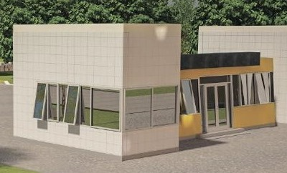
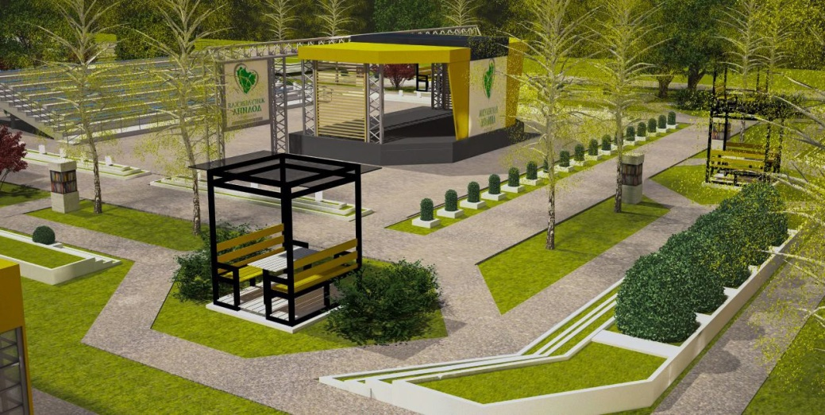
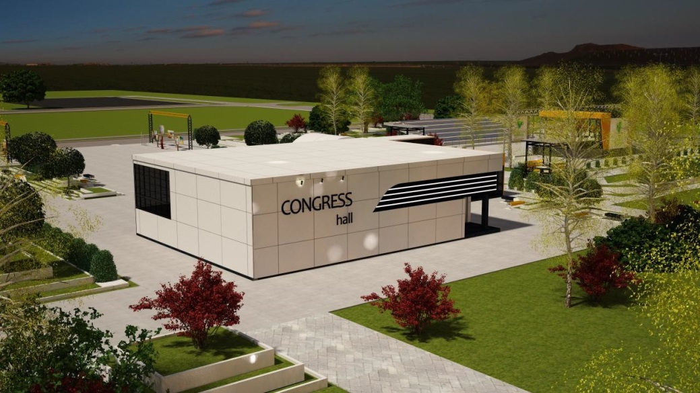
Павильон для размещения экспонатов выставок, архитектурного макета, мультимедийной информационной системы комплекса «Поволжье»
Фрагмент территории для проведения презентационных мероприятий, зоны творческого общения посетителей, туристических групп
Павильон для размещения подразделений комплекса, проведения организационных, учебных и проектных мероприятий

